Die Planung der Dolomitentour 2003:

Die Anfänge der Planung lagen schon in den grauen Tagen des Dezember 2002. Da regte sich erstmals wieder der Wunsch, solch eine Tour wie 2002 zu wiederholen.

Es stellte sich nur ein Problem: Brown, Riegel und Mike hatten schon einige Touren in den Vorjahren gefahren, und die gleiche Tour zwei Mal fahren wollten sie nicht unbedingt.
Schließlich gelang es uns jedoch, uns auf zwei Touren im Jahr 2003 festzulegen. Die erste sollte im Frühjahr stattfinden, also Ende Mai. Sie sollte lediglich eine Trainingstour sein und über ein verlängertes Wochenende abgewickelt werden.

Als Reiseziel hatten wir hierfür Vorarlberg in Österreich festgelegt. Wir hatten uns vier Touren vorgenommen, die alle nicht zu anstrengend gewesen wären. Nicht all zu viele Höhenmeter, aber doch einiges an Kilometern wären da zusammengekommen. Vorgesehen waren hier unter anderem die Silvretta Hochalpenstraße und der Arlbergpass.

Nachdem Ryder die Planung der Strecken abgeschlossen hatte, ging es an den Rest der Planung. Dies beinhaltete auch die Frage, wer alles mitfahren würde. Das WBV-Team wollte geschlossen zu diesem Training antreten. Es stand aber noch die Entscheidung an, ob nicht zwei neue Mitglieder ins Team aufgenommen und bei dieser Tour in den Genuss von Alpentouren kommen sollten. Tobias und Benjamin hatten sich nämlich bei zwei Trainingstouren im heimischen Regensburg qualifiziert. Mit einer fast unglaublichen Kondition konnten sie sowohl im Berg (Schneitweg) als auch auf der Strecke bei Höchstgeschwindigkeiten von 35-42 km/h noch gut mit uns mithalten. Und das, obwohl sie auf den Mountainbikes unterwegs waren und wir mit den Rennrädern!

Für Ryder war das nicht überraschend, da er ebenfalls Mountainbiker ist und schon mehrere Geländetouren mit Tobias und Benjamin hinter sich hatte. Als Brown dann vorschlug, die beiden doch mal mit in die Alpen zu nehmen, fragte Ryder bei den Beiden mal an. Nachdem ihre Eltern ihre Zustimmung gegeben hatten und die Beiden am vorgesehen Termin für die Trainingstour ebenfalls Zeit hatten, wurden sie mit in die Planung mit einbezogen.

Hier standen wir nun vor einem neuen Problem. Es passen nur vier Leute in den Camper. Also stellte sich uns die Frage, ob wir vier Leute in den Camper packen und zwei in eine Pension, oder ob wir alle in eine Pension gehen sollten.

Als wir uns dann entschieden hatten, in eine Pension zu gehen, stand die Planung komplett. Doch dann kam eine Hiobsbotschaft nach der anderen. Tobias hatte am Freitag eine Schulaufgabe und konnte die Schule dann nicht schwänzen. Brown und Mike sprangen wegen mangelndem Vortraining ab. Also löste sich die ganze Sache in Wohlgefallen auf. Zig Stunden Planung umsonst!

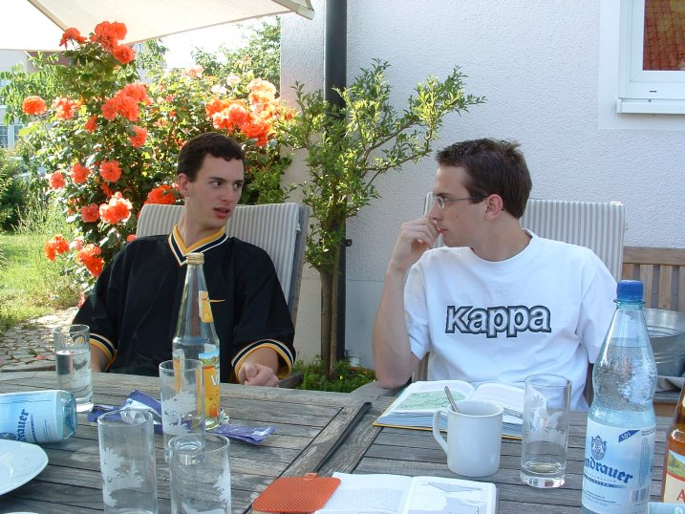
So verschoben wir die Touren einfach in den Sommer. Als wir dann die Planung von vorn begannen, waren die Touren für den dann hoffentlich erreichten Trainingsstand zu einfach. In der „Planungssitzung“ des Teams am 11.06.2003 verschob sich die Zielrichtung dann für kurze Zeit auf die Schweiz. Aber die Pässe wie St. Gotthard usw. waren dann zu krass. Also mussten wir uns dann nach einem neuen Gebiet umsehen. Südtirol kam eigentlich nicht in Frage, da wir die besten Pässe ja schon im letzten Jahr gefahren waren. Ryder wollte irgendwann einmal die Drei-Zinnen-Bergstraße fahren. Also suchten wir im Gebiet um diesen punkt nach geeigneten weiteren Pässen und fanden eine erstaunliche Anzahl von interessanten Strecken, die es sich zu fahren lohnte.

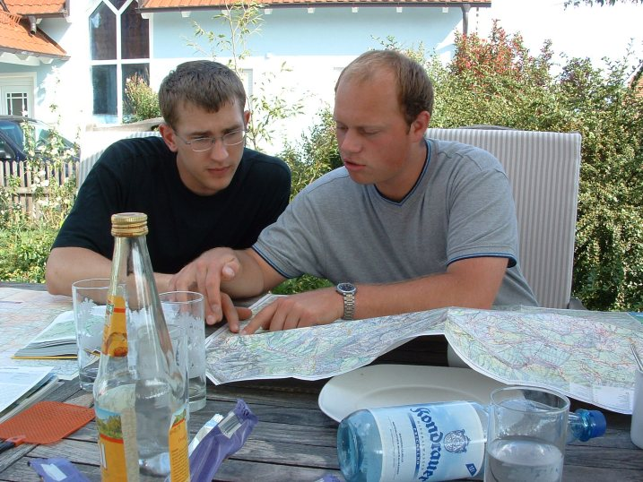
Also suchten wir uns die schönsten Strecken aus. Da konnten wir uns dann relativ schnell einigen, denn gegen das gebiet Dolomiten hatte keiner etwas einzuwenden, das nur halbwegs vernünftig gewesen wäre. Auch stand fest, dass wir zu sechst fahren würden. Das einzige Problem, das sich uns stellte war, dass wir nur einen sehr begrenzten Zeitraum hatten, wo alle die Möglichkeit hatten, zu fahren.

Schließlich konnten wir uns auf die zeit vom 09.08.2003-13.09.2003 einigen. Und es sollte auch einer der bewährten „Chill-Out-Abende“ stattfinden. Direkt nach der Fahrt und schon in Sterzing, Rotwein, Zigarren, und Hubertushof. Kult!

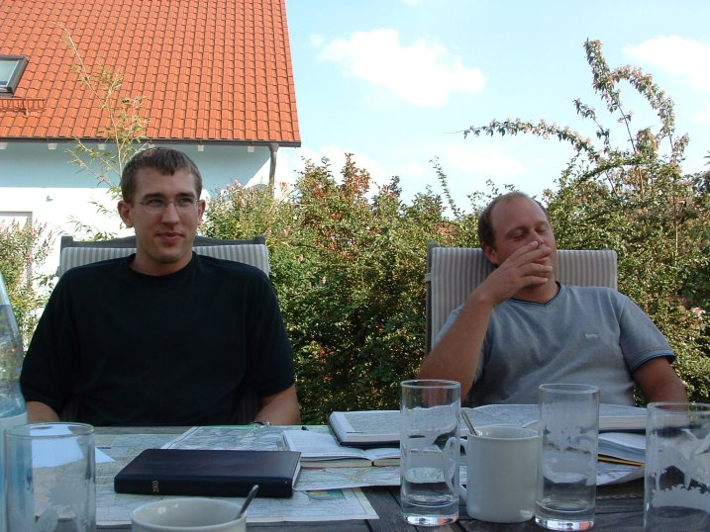
Auch hatten wir festgestellt, dass wir mit drei Autos fahren müssen, wegen Rädern und Gepäck. Da wir campen werden, müssen wir natürlich Zelte, Schlafsäcke und jede Menge anderes sperriges Gepäck mitnehmen. Fahrer werden sein: Brown mit seinem Golf II, Riegel mit seinem Renault Scenic (er wird wahnsinnige vier Räder mitnehmen!!) und Ryder mit seinem Fiat Stilo Multiwagon. Das ist auch deswegen zustande gekommen, weil dieses Jahr der Camper nicht verfügbar ist – leider.

Folgendes ist nun geplant:

Tour 1: Jaufenpass auf 2211 m

Tour 2: Passo Falzarego und Valparola auf 2105 und 2192m

Tour 3: Tre Groci und Drei-Zinnen-Bergstraße 1805 und 2320m

Tour4: Passo Giau auf 2233m

By Ryder

